新型A型流感比較表
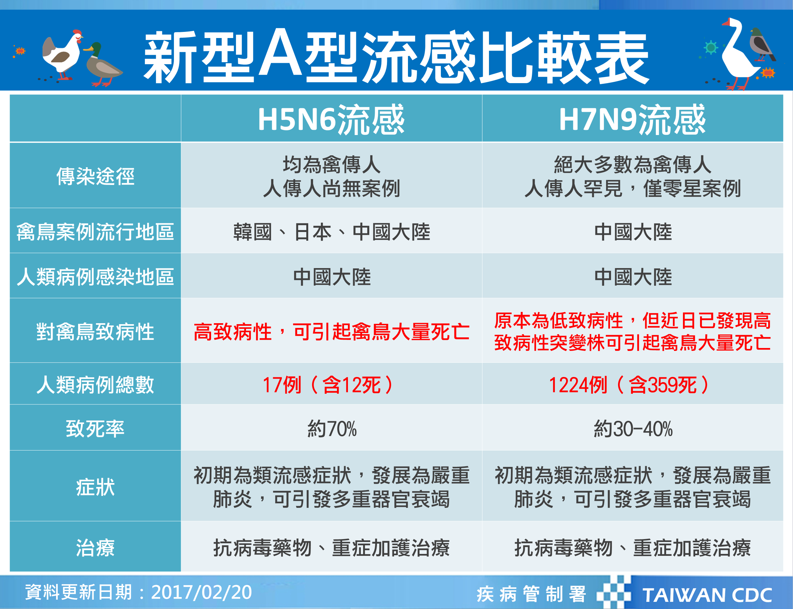
新型A型流感比較表 20170220.7755.png
擁有者: CDC_webspace , 上次修改 : 2017/02/21 20:20 , 大小 : 736.63 KB

